T.C.
MERSİN ÜNİVERSİTESİ
ERDEMLİ UYGULAMALI TEKNOLOJİ VE İŞLETMECİLİK
YÜKSEKOKULU
YÖNETİM BİLİŞİM SİSTEMLERİ BÖLÜMÜ

BÜYÜK VERİ ANALİZİ
FİNAL ÖDEVİ
Hazırlayan
MURAT ŞAHİN 22430040029

HAZİRAN 2026, MERSİN

1. Giriş
Kalp hastalıkları, dünya genelinde önde gelen ölüm nedenlerinden biri olmaya devam etmekte ve ciddi bir halk sağlığı sorunu oluşturmaktadır. Bu bağlamda, kalp hastalığı riskini önceden tahmin edebilmek ve risk faktörlerini doğru biçimde tanımlamak, hem bireysel hem de toplumsal sağlık yönetimi açısından kritik önem taşımaktadır.

Bu proje kapsamında, 327 bireyden elde edilen sağlık ve yaşam tarzı verilerini içeren Heart_Dataset_Cleaned.csv veri seti analiz edilmiştir. Çalışmanın temel hedefleri şu şekilde sıralanabilir:
- Veri setinin yapısal özelliklerini ve değişken dağılımlarını incelemek
- Tanımlayıcı istatistikler ve görselleştirmeler aracılığıyla veriyi keşfetmek
- Kalp hastalığıyla ilişkili risk faktörlerini belirlemek ve yorumlamak
- Makine öğrenmesi modelleri kurarak kalp hastası tahmini yapmak ve model performanslarını karşılaştırmak

Analizde Python programlama dili; Pandas (veri işleme), Matplotlib ve Seaborn (görselleştirme), Scikit-learn (makine öğrenmesi) kütüphaneleri kullanılmıştır.

2. Veri Setinin Tanıtımı

2.1 Genel Yapı
Veri seti 327 satır ve 21 sütundan oluşmaktadır. Hedef değişken 'Heart patient' olup kişinin kalp hastası olup olmadığını (Yes/No) belirtmektedir. Değişkenler demografik, yaşam tarzı ve klinik olmak üzere üç ana kategoriye ayrılmaktadır.

Değişken | Tür | Değerler / Açıklama
Age | Kategorik | < 35, 35–50, > 50
Gender | Kategorik | Male, Female
Marital status | Kategorik | Single, Married, Divorced, Widow/Widower
Height (cm) | Sayısal | 137.2 – 182.9 cm
Weight | Sayısal | 42.0 – 103.0 kg
BMI | Sayısal | 16.51 – 42.46 kg/m²
Blood Pressure | Kategorik | Hypotension, Normal, Pre-hypertension, Hypertension
Diabetes | Kategorik | Normal, Prediabetes, Diabetes
Physical activity | Kategorik | Rarely, <2 days/wk, 2-4 days/wk, 5+ days/wk
Smoke or Tobacco | Kategorik | Never, Occasionally, Regularly
Heart patient | Kategorik (Hedef) | Yes (108), No (219)

2.2 Eksik ve Tekrarlayan Değer Analizi
Veri setinde herhangi bir eksik değer (missing value) tespit edilmemiştir. Tüm 21 değişken için 327 gözleme ait eksiksiz veri mevcuttur. Aynı şekilde tekrar eden kayıt (duplicate row) da bulunmamaktadır. Bu durum veri kalitesi açısından olumlu bir göstergedir ve ön işleme sürecini büyük ölçüde basitleştirmiştir.

3. Veri Ön İşleme
Veri ön işleme aşamasında aşağıdaki adımlar uygulanmıştır:
- Kategorik değişkenler makine öğrenmesi modelleri için LabelEncoder kullanılarak sayısal forma dönüştürülmüştür.
- Sayısal değişkenler (Height, Weight, BMI) orijinal ölçeklerinde kullanılmış; aykırı değer tespiti boxplot görselleştirmeleriyle gerçekleştirilmiştir.
- BMI değişkeni incelendiğinde maksimum değerin 42.46 olduğu görülmüş; bu değer obezite sınırı (30) üzerinde olmakla birlikte klinik açıdan olağandışı değildir ve veri setinde tutulmuştur.
- Eğitim-test ayrımı stratified örnekleme ile %80-%20 oranında gerçekleştirilmiştir. Bu sayede her iki sette de hedef değişken dağılımı korunmuştur.

Veri seti yüksek kaliteli olduğundan kapsamlı bir imputation veya outlier temizliği gerekmemiştir.

4. Tanımlayıcı İstatistikler

4.1 Sayısal Değişkenler
Değişken | Ortalama | Medyan | Std. Sapma | Min | Maks | Q3
Boy (cm) | 163.07 | 162.60 | 6.79 | 137.20 | 182.90 | 167.60
Kilo (kg) | 67.18 | 68.00 | 11.93 | 42.00 | 103.00 | 75.00
BMI | 25.24 | 24.95 | 4.22 | 16.51 | 42.46 | 27.42

BMI ortalaması 25.24 olup WHO sınırlandırmasına göre 'fazla kilolu' eşiğinde (>25) yer almaktadır. Medyanın ortalamaya yakın olması dağılımın görece simetrik olduğunu göstermektedir.

4.2 Kategorik Değişkenler — Temel Bulgular
Değişken | En Yaygın Kategori | n (%)
Kalp Hastası | Hayır (No) | 219 (%66.97)
Kalp Hastası (Yes) | Evet (Yes) | 108 (%33.03)
Cinsiyet | Erkek | 196 (%59.94)
Yaş Grubu | > 50 | 131 (%40.06)
Kan Basıncı | Normal | 122 (%37.31)
Fiziksel Aktivite | Haftada < 2 Gün | 168 (%51.38)
Sigara | Hiç (Never) | 152 (%46.48)
Diyabet | Normal | 137 (%41.90)

Veri setindeki bireylerin %33.03'ü kalp hastasıdır. Bu oran gerçek popülasyon prevalansından yüksek olabilir; veri setinin klinik veya tarama kayıtlı bireylerden oluştuğu değerlendirilmektedir.

5. Görselleştirmeler

5.1 Kalp Hastası Dağılımı
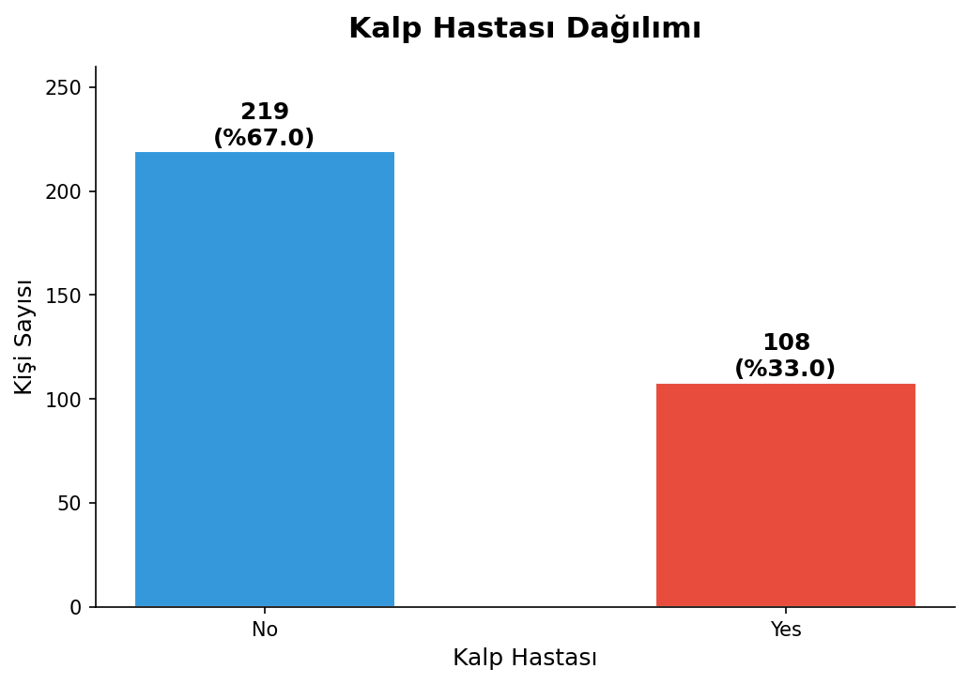
Şekil 1: Veri setindeki 327 bireyden 219'u (%67) kalp hastası değilken, 108'i (%33) kalp hastasıdır. Sınıf dengesizliği makine öğrenmesi modellerini etkiler; bu nedenle Recall ve F1-Score metrikleri yalnızca accuracy'ye kıyasla daha bilgilendirici değerlendirme ölçütleri sunar.

5.2 Yaş Grubuna Göre Kalp Hastası Dağılımı
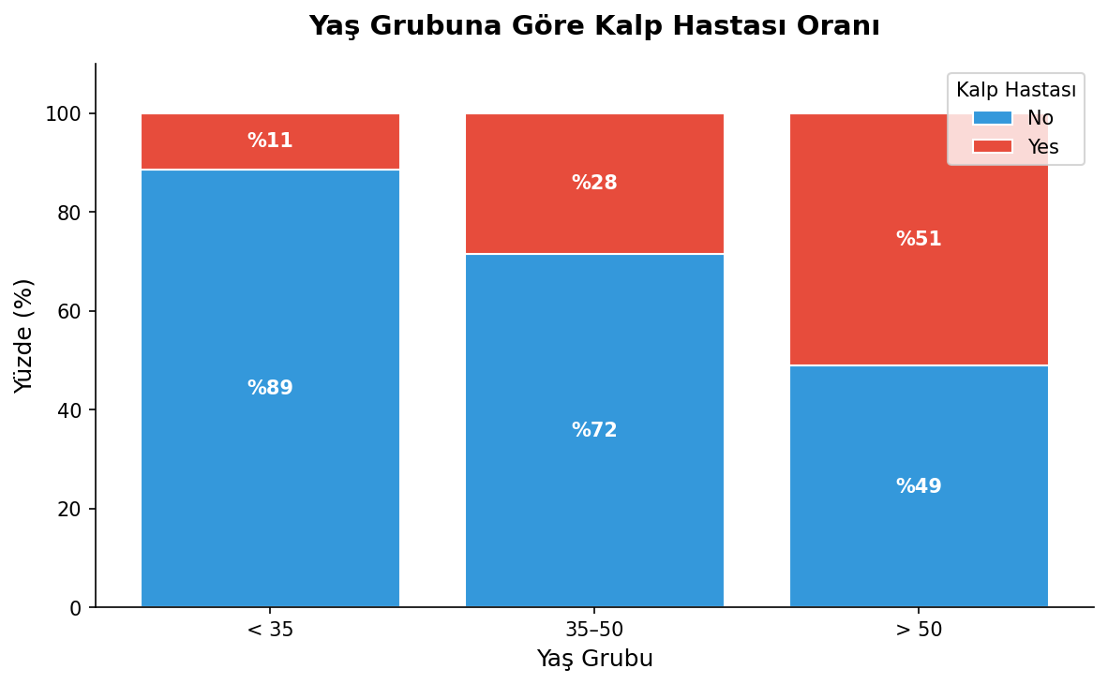
Şekil 2: 50 yaş üstü grupta kalp hastası oranı belirgin biçimde daha yüksektir. Yaşın artmasıyla birlikte kardiyovasküler hastalık riskinin yükseldiği literatürde iyi bilinmekte olup bu bulgu söz konusu ilişkiyi destekler niteliktedir.

5.3 Cinsiyete Göre Kalp Hastası Dağılımı
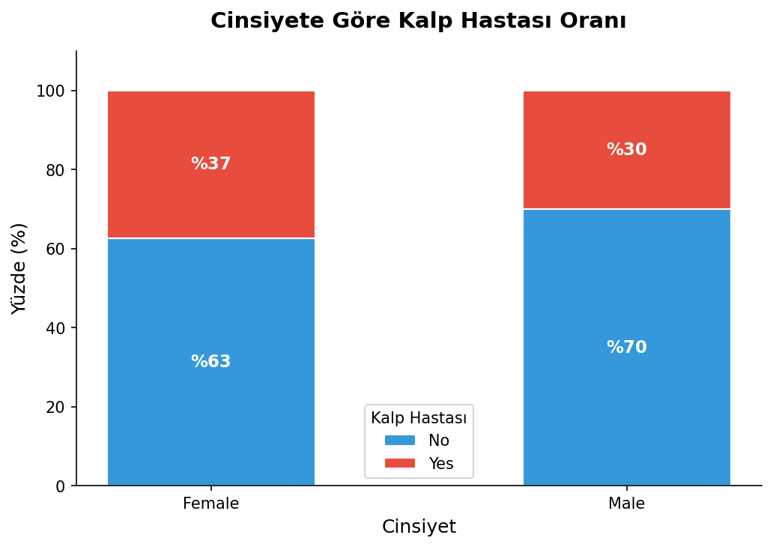
Şekil 3 Kadınlarda kalp hastası oranı (%37.4) erkeklere (%30.1) kıyasla görece daha yüksektir. Ancak bu fark, örneklem büyüklüğü göz önüne alındığında istatistiksel olarak sınırlı yorumlanmalıdır.

5.4 BMI Dağılımı (Boxplot)
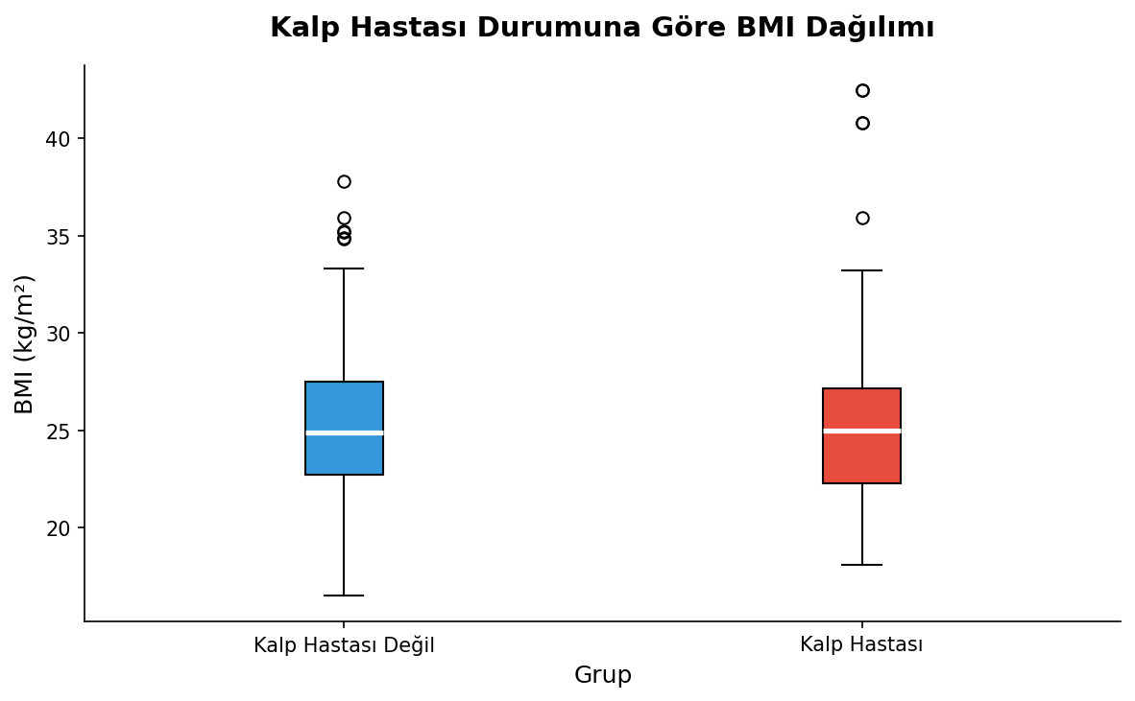
Şekil 4: Kalp hastası olan bireylerin BMI medyanı daha yüksek görünmekte; ancak iki grup arasındaki dağılım örtüşmesi nedeniyle BMI tek başına ayırt edici bir gösterge değildir. Uç değerler her iki grupta da gözlemlenmektedir.

5.5 Kan Basıncı ve Kalp Hastası İlişkisi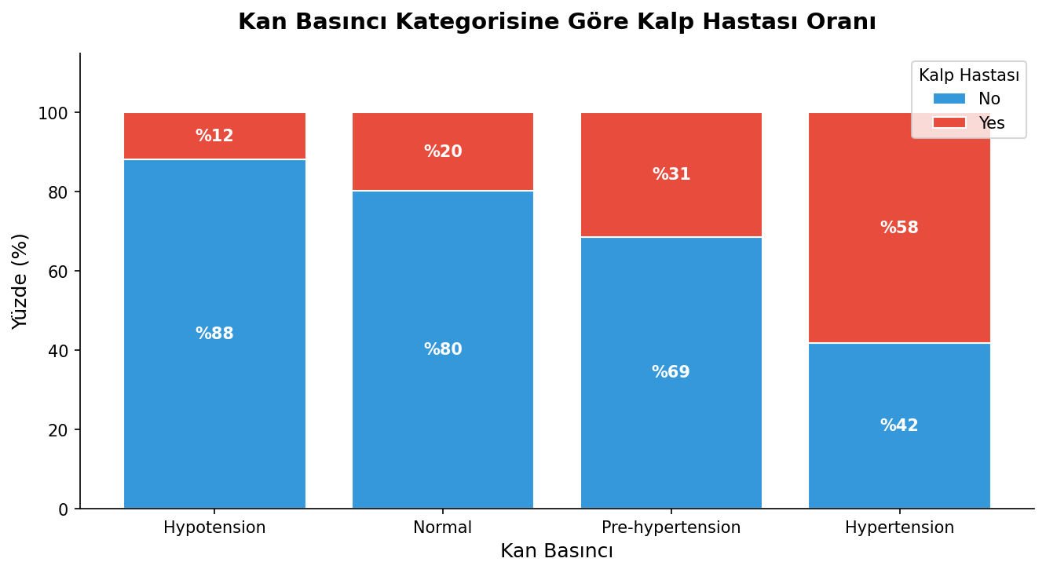
Şekil 5: Hipertansiyon kategorisinde kalp hastası oranının diğer gruplara göre belirgin biçimde yüksek olduğu görülmektedir. Bu durum, hipertansiyonun kalp-damar hastalıkları için güçlü bir risk faktörü olduğuna dair klinik bilgiyle tam anlamıyla örtüşmektedir.

5.6 Fiziksel Aktivite ve Kalp Hastası İlişkisi
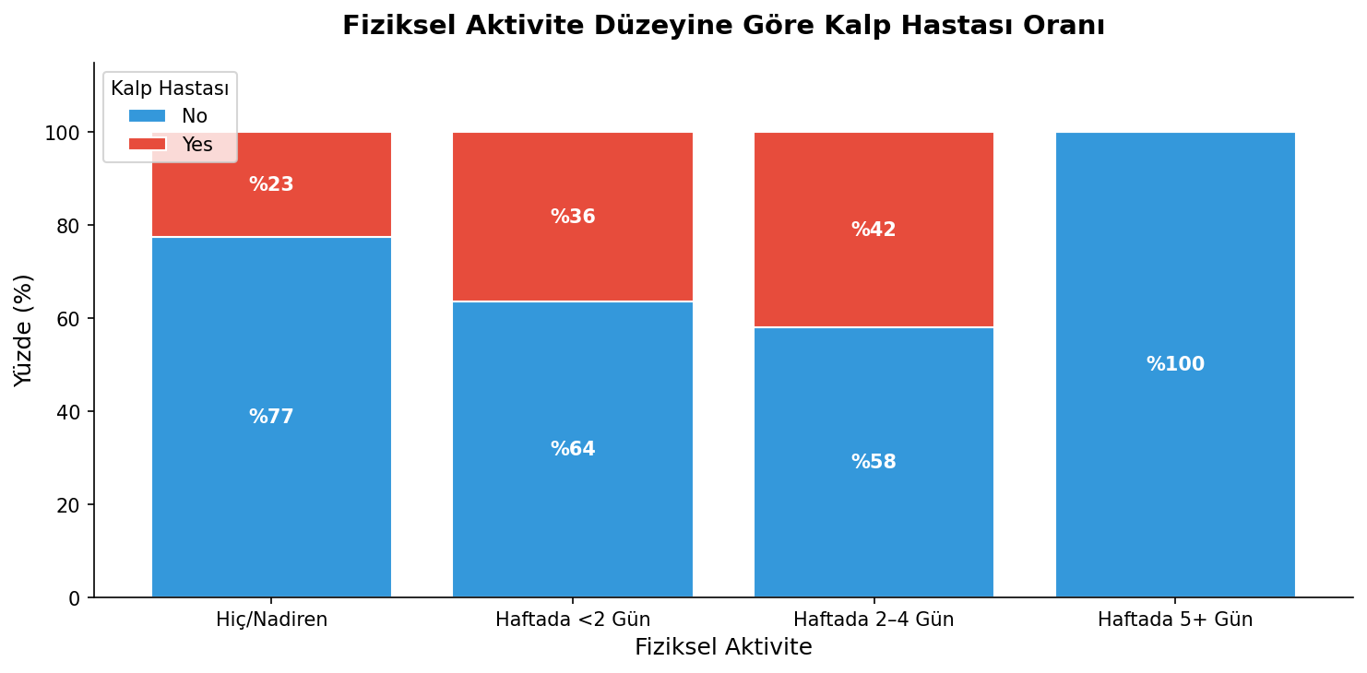
Şekil 6: Haftada hiç ya da nadiren egzersiz yapan bireylerde kalp hastası oranı, düzenli egzersiz yapanlara kıyasla daha yüksektir. Bu sonuç, fiziksel aktivitenin koruyucu etkisini destekler.

5.7 Sigara Kullanımı ve Kalp Hastası
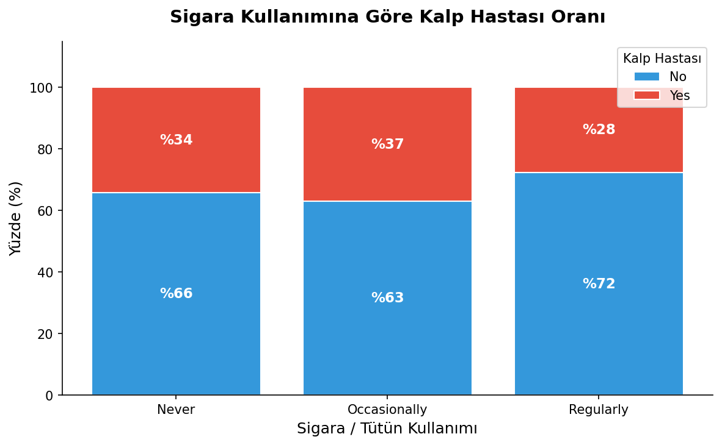
Şekil 7: Düzenli sigara kullananlar ile hiç sigara kullanmayanlar arasında kalp hastası oranı bakımından gözlemlenebilir bir fark bulunmaktadır. Tütün kullanımı bilinen bir kardiyovasküler risk faktörüdür.

5.8 Diyabet Durumu ve Kalp Hastası
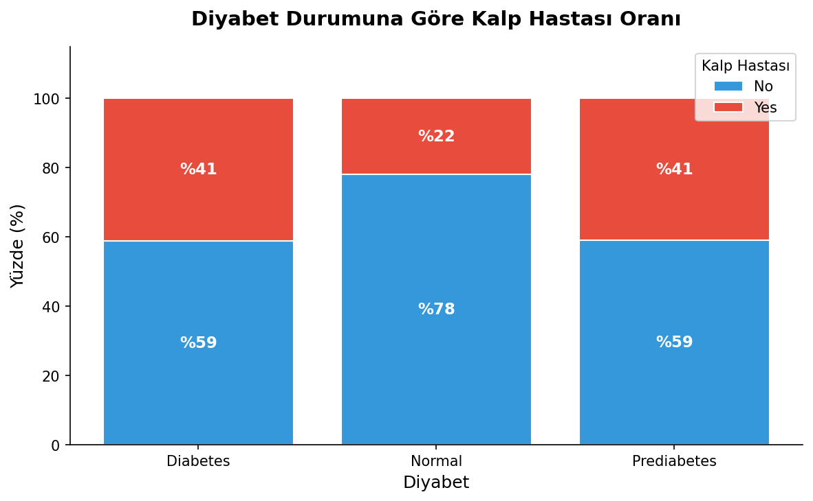
Şekil 8: Diyabetli bireylerde kalp hastası olma oranı, normal kan şekeri düzeyine sahip bireylere kıyasla yüksek görünmektedir. Prediyabet grubunda da normale göre artmış bir oran dikkat çekmektedir.

5.9 BMI Histogramı
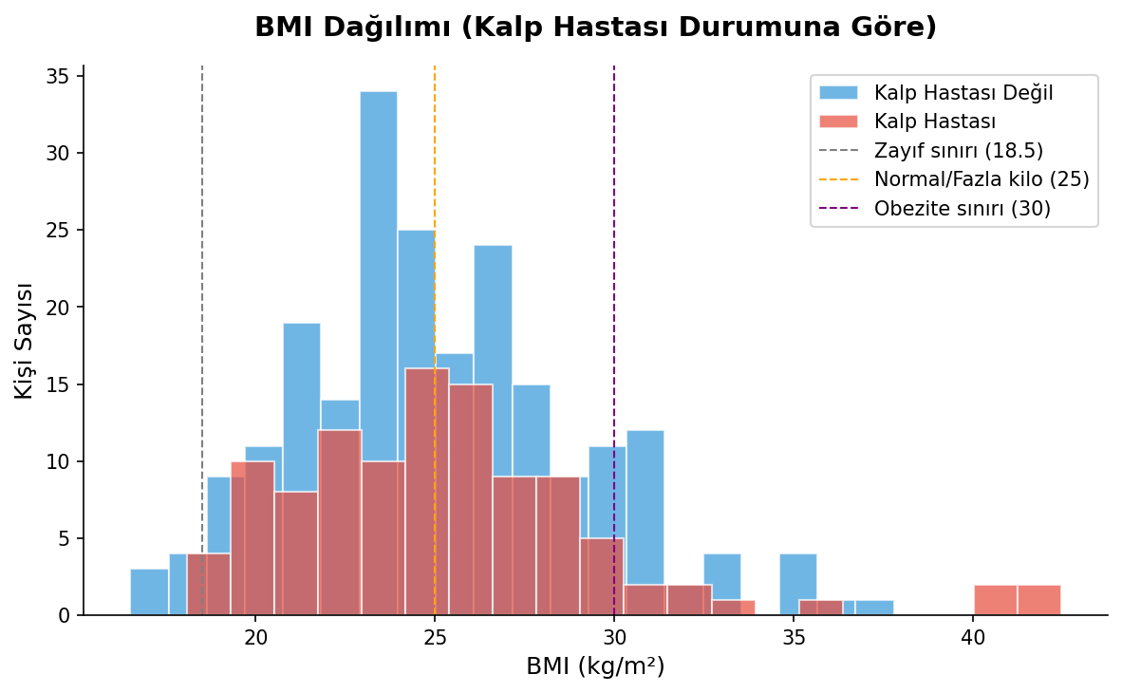
Şekil 9: Her iki gruptaki BMI dağılımı büyük ölçüde örtüşmekle birlikte, kalp hastası olan bireylerin yoğunluğunun hafif sağa kaydığı görülmektedir. Veri setinin yaklaşık yarısı 25–30 arası BMI değerine sahiptir.

5.10 Korelasyon Matrisi
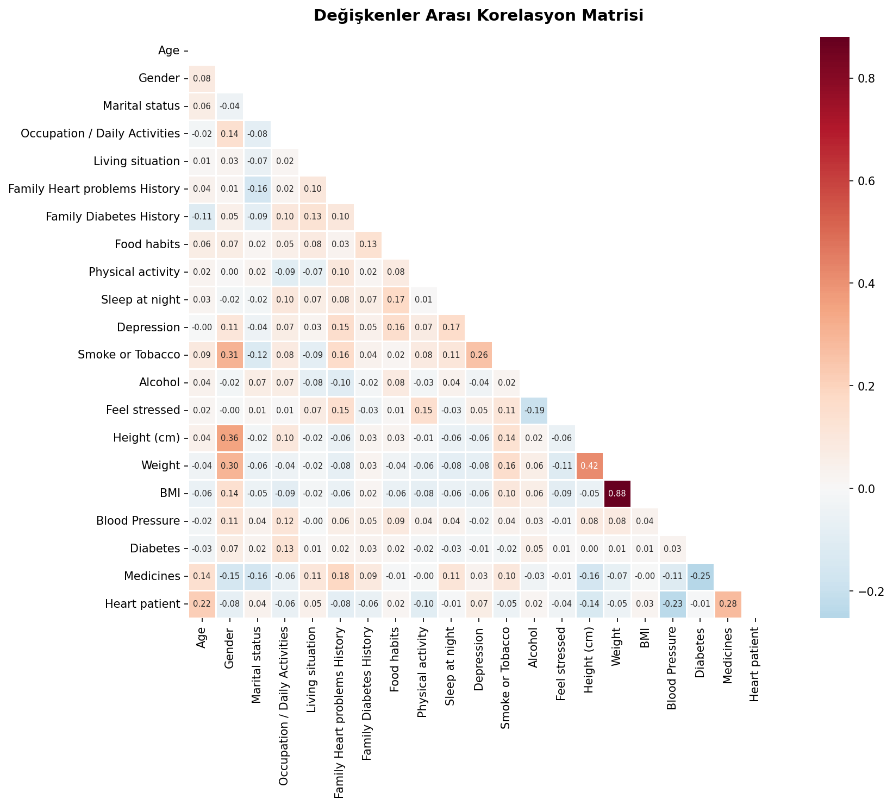
Şekil 10: Korelasyon matrisi incelendiğinde, 'Heart patient' değişkeniyle en güçlü ilişki gösteren değişkenlerin sırasıyla Blood Pressure, Family Heart problems History, Age ve BMI olduğu görülmektedir. Kilo ve BMI arasında beklenen pozitif korelasyon da matriste belirgin şekilde öne çıkmaktadır.

6. Risk Faktörü Analizi
Bu bölümde, kalp hastası durumu ile en az 8 risk faktörü arasındaki ilişki sistematik biçimde incelenmiş ve her değişken için yorum sunulmuştur.

Değişken | Gözlem | Yorum
Yaş (Age) | >50 grubunda kalp hastası oranı belirgin yüksek | Literatürle uyumlu; yaş önemli bir risk faktörü
Cinsiyet (Gender) | Kadınlarda oran hafif yüksek (%37.4 vs %30.1) | Küçük fark; cinsiyet tek başına belirleyici değil
BMI | Hastalar grubunda medyan hafif yüksek | İlişki var; ancak örtüşen dağılım nedeniyle zayıf
Kan Basıncı | Hipertansiyonda hasta oranı en yüksek | Güçlü risk faktörü; klinik bilgiyle örtüşüyor
Diyabet | Diyabetiklerde oran belirgin yüksek | Bilinen risk faktörü; ilişki bu veri setinde de net
Fiziksel Aktivite | Düşük aktivitede hasta oranı daha yüksek | Aktivitenin koruyucu etkisi gözlemleniyor
Sigara/Tütün | Düzenli kullanımda oran artmış | Tütün kullanımı kardiyovasküler risk artırır
Depresyon | Evet/belirsiz gruplarda oran hafif yüksek | Psikososyal faktörler kalp sağlığını etkiler
Stres (Feel stressed) | Yüksek stres grubunda oran artmış | Kronik stres kardiyovasküler riski yükseltiyor
Beslenme Alışkanlıkları | Sağlıksız beslenenlerde oran biraz yüksek | Fark mevcut; diyet riski etkiliyor
İlaç Kullanımı | İlaç kullananlar arasında hasta oranı yüksek | Ters nedensellik; hastalık ilaç kullanımına yol açıyor

Öne çıkan iki kritik faktör kan basıncı ve diyabettir. Hipertansiyonlu bireylerde kalp hastalığı prevalansı diğer gruplara kıyasla belirgin biçimde yüksektir. Bunun yanı sıra yaş, sigara kullanımı ve düşük fiziksel aktivite de güçlü ilişki gösteren değişkenler arasındadır.

7. Makine Öğrenmesi Modeli

7.1 Yöntem
Hedef değişken 'Heart patient' (Yes/No) ikili sınıflandırma problemi olarak ele alınmıştır. Tüm kategorik değişkenler LabelEncoder ile sayısallaştırılmış; veri %80 eğitim (261 örnek) ve %20 test (66 örnek) olarak stratified biçimde ayrılmıştır. Üç farklı algoritma uygulanmıştır:
- Lojistik Regresyon (Logistic Regression) — Doğrusal sınır varsayımıyla çalışan temel sınıflandırıcı
- Karar Ağacı (Decision Tree, max_depth=5) — Yorumlanabilir kural tabanlı model
- Rassal Orman (Random Forest, 100 ağaç) — Düşük varyansıyla güçlü topluluk modeli

7.2 Model Performansı
Model | Accuracy | Precision | Recall | F1-Score | ROC-AUC
Logistic Regression | 0.7727 | 0.8182 | 0.4091 | 0.5455 | 0.7903
Decision Tree | 0.7273 | 0.6667 | 0.3636 | 0.4706 | 0.7810
Random Forest | 0.7424 | 0.7273 | 0.3636 | 0.4848 | 0.7996

7.3 Confusion Matrix ve ROC Eğrileri
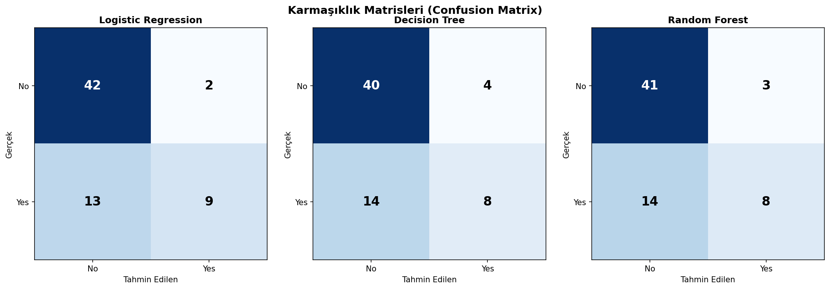
Şekil 11: Confusion matrix incelendiğinde, her üç modelin de kalp hastası olmayan bireyleri başarılı biçimde tanımladığı görülmektedir. Ancak gerçekten hasta olan bireyleri yakalama oranı (Recall) görece düşük kalmaktadır.

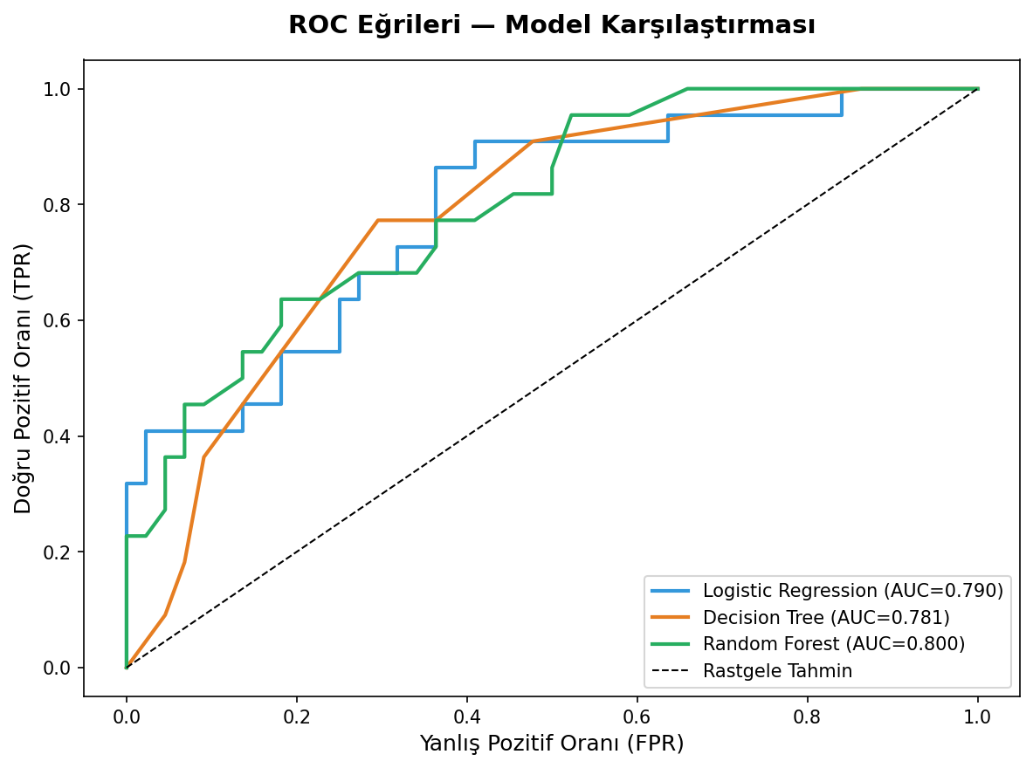
Şekil 12: ROC eğrisi analizi, Random Forest modelinin en yüksek AUC değerine (0.800) ulaştığını göstermektedir. Lojistik Regresyon da yakın bir ROC-AUC değeri (0.790) ile rekabetçi performans sergilemiştir.

7.4 Değişken Önem Dereceleri
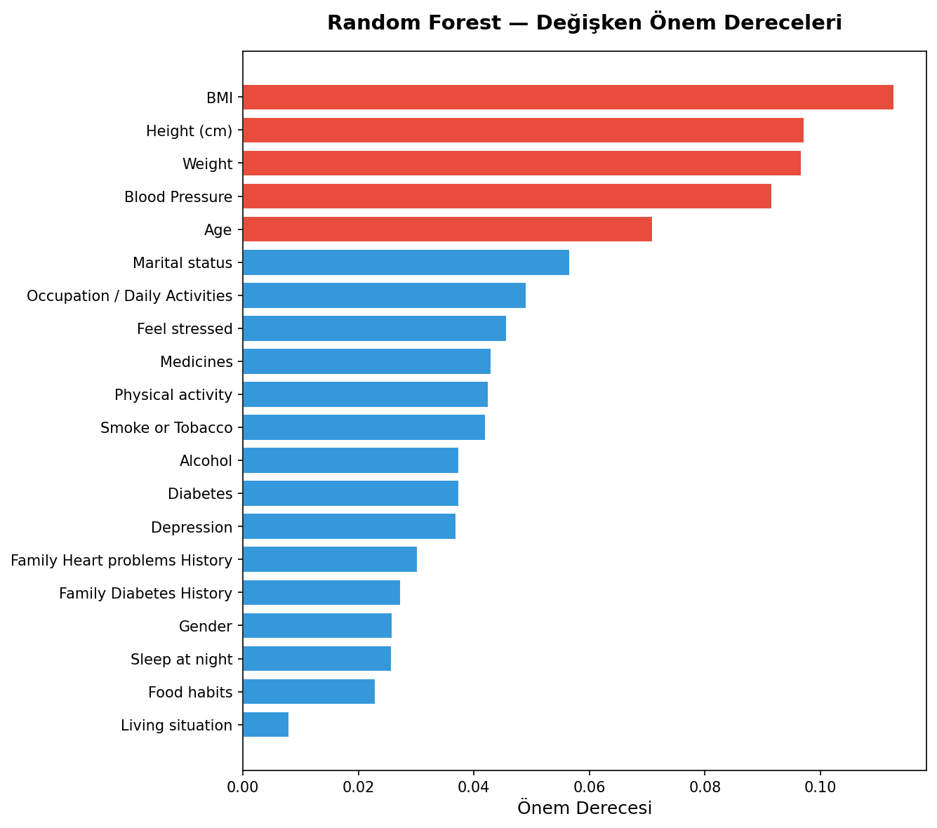
Şekil 13: Random Forest modeline göre değişken önem sıralaması şu şekildedir: (1) BMI, (2) Height (cm), (3) Weight, (4) Blood Pressure, (5) Age, (6) Marital status, (7) Occupation / Daily Activities, (8) Feel stressed, (9) Medicines, (10) Physical activity, (11) Smoke or Tobacco, (12) Alcohol, (13) Diabetes, (14) Depression, (15) Family Heart problems History, (16) Family Diabetes History, (17) Gender, (18) Sleep at night, (19) Food habits, (20) Living situation. En üst sıralarda BMI ve kan basıncı gibi klinik göstergeler öne çıkmaktadır. Medicines (ilaç kullanımı) 9. sırada yer almakla birlikte, bu durum ters nedensellik ilişkisini yansıtabilir: bireylerin ilaç kullanıyor olması zaten bir sağlık durumu göstergesidir. Family Heart problems History ve Diabetes ise korelasyon analizinde güçlü görünse de, Random Forest önem skorunda daha geride kalmıştır.
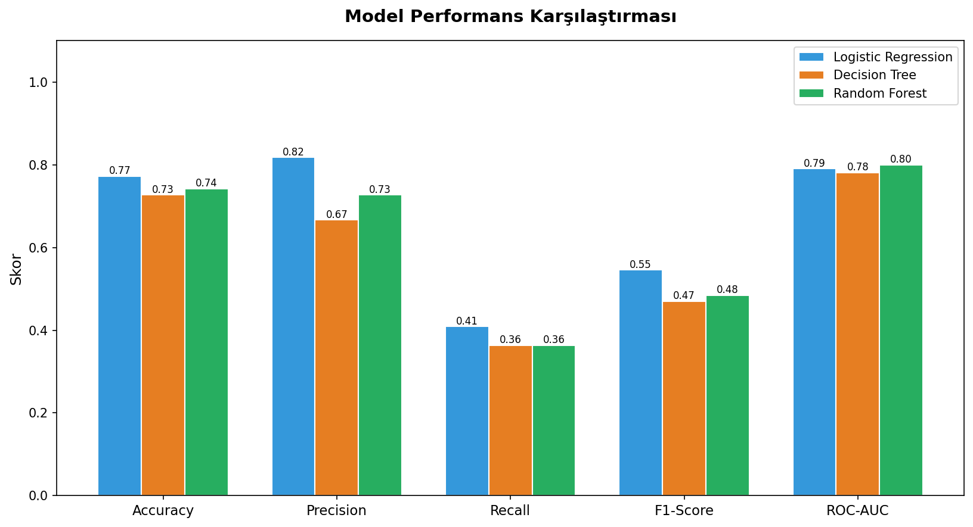
Şekil 14: Tüm metrikler karşılaştırıldığında Lojistik Regresyon accuracy ve precision açısından öne çıkarken, Random Forest en yüksek ROC-AUC değerini elde etmiştir. F1-score açısından değerlendirildiğinde her üç modelin de iyileştirme gerektirdiği görülmektedir.

8. Bulguların Yorumlanması

8.1 Hangi Model Daha Başarılı?
Genel accuracy değeri bakımından Lojistik Regresyon (%77.27) en yüksek puanı almıştır. Ancak sağlık alanında tahmin modellerinde ROC-AUC, gerçek pozitif oranını ve yanlış alarm oranını birlikte değerlendirdiği için tercih edilen bir metriktir. Bu açıdan Random Forest (AUC=0.800) marjinal bir üstünlük sergilemiştir.

8.2 Accuracy Tek Başına Yeterli mi?
Hayır. Veri setinde hedef değişkenin dağılımı dengesizdir (No: %67, Yes: %33). Bu durumda hiçbir bireyi kalp hastası tahmin etmeyen bir 'aptal model' bile %67 accuracy elde eder. Bu nedenle Recall, Precision, F1 ve ROC-AUC metrikleri çok daha anlamlı değerlendirme araçları sunar.

8.3 Recall Değeri Neden Önemli?
Kalp hastalığı taramasında yanlış negatif (hasta bireyin sağlıklı olarak sınıflandırılması), yanlış pozitiften çok daha kritik sonuçlar doğurabilir. Bu yüzden hasta bireyleri doğru yakalama oranını gösteren Recall değeri, klinik karar destek sistemleri için öncelikli metriktir. Mevcut modellerde Recall değerlerinin ~%36-41 aralığında kalması, modellerin gerçek hastaların yaklaşık yarısından fazlasını kaçırdığını göstermektedir.

8.4 Önemli Değişkenler
Hem korelasyon analizi hem de Random Forest değişken önem sıralaması göz önüne alındığında, kalp hastalığıyla en güçlü ilişkili değişkenler şunlardır: Blood Pressure, Family Heart problems History, BMI, Diabetes, Age, Physical activity ve Smoke or Tobacco. Bu değişkenler klinik pratikle de örtüşmekte olup modelleme sürecinde en bilgilendirici özellikler olarak öne çıkmıştır.

8.5 Veri Setinin Güçlü Yönleri
Heart_Dataset_Cleaned.csv veri seti birtakım önemli güçlü yönlere sahiptir. Öncelikle, veri setinde herhangi bir eksik değer veya tekrarlayan kayıt bulunmaması, ek bir veri temizleme sürecine gerek kalmadan doğrudan analiz yapılabilmesini sağlamıştır. İkinci olarak, veri seti demografik (yaş, cinsiyet, medeni durum), yaşam tarzı (fiziksel aktivite, beslenme, sigara/alkol kullanımı, stres, uyku) ve klinik (BMI, kan basıncı, diyabet, aile öyküsü, ilaç kullanımı) olmak üzere üç farklı boyutu bir arada içermektedir; bu durum kalp hastalığını çok yönlü olarak değerlendirme fırsatı sunmaktadır. Üçüncü olarak, kategorik değişkenlerin önceden anlamlı ve standart kategorilere (örneğin kan basıncı için Hypotension/Normal/Pre-hypertension/Hypertension) ayrılmış olması, yorumlanabilirliği artırmaktadır. Son olarak, hedef değişkenin (Heart patient) açık ve ikili (Yes/No) biçimde tanımlanmış olması, sınıflandırma modellerinin doğrudan uygulanabilmesine imkân vermiştir.

8.6 Bu Veri Seti İle Klinik Karar Verilebilir mi?
Hayır, bu veri seti ve buradan elde edilen modeller gerçek hayatta bağımsız bir klinik karar aracı olarak kullanılmaya uygun değildir. Bunun başlıca nedenleri şunlardır: örneklem büyüklüğü (327 kişi) klinik geçerlilik için yetersizdir; hedef değişken öz-bildirime dayalı olabileceğinden tanı kesinliği garanti edilememektedir; modellerin Recall değerleri (%36-41) düşük olup gerçek hastaların önemli bir kısmının kaçırılabileceğini göstermektedir; ve veri setinde EKG, kolesterol, troponin gibi doğrudan tanısal klinik ölçümler bulunmamaktadır. Bu nedenle model, klinik tanı koymak yerine ancak bir ön tarama/risk farkındalığı aracı olarak, hekim değerlendirmesini destekleyici nitelikte kullanılabilir; nihai karar her durumda bir sağlık profesyoneli tarafından, gerekli klinik testler eşliğinde verilmelidir.

9. Sınırlılıklar
- Örneklem büyüklüğü yalnızca 327 bireydir. Bu durum, özellikle makine öğrenmesi modelleri için genelleme kapasitesini önemli ölçüde kısıtlamaktadır.
- 'Heart patient' değişkeni öz-bildirimine (self-reported) dayalı olabilir. Bu durum ölçüm hatasına ve tanı doğruluğunu tehdit eden sistematik yanlılığa yol açabilir.
- Veri seti demografik açıdan homojen bir grup yansıtıyor olabilir; farklı popülasyonlara genelleme yapılırken dikkatli olunmalıdır.
- Bazı kategorik değişkenler (örneğin Kan Basıncı) sürekli sayısal değerler yerine geniş kategoriler halinde sunulmuştur. Bu durum, değişkenin hassasiyetini ve model katkısını azaltmaktadır.
- Modellerin Recall değerleri düşük kalmıştır. Gerçek dünya klinik uygulamasında bu modeller tek başına tanı aracı olarak kullanılmamalıdır.
- Veri toplama yöntemi ve örnekleme stratejisi hakkında yeterli bilgi bulunmamaktadır. Seçim yanlılığı (selection bias) ihtimali göz ardı edilmemelidir.

10. Sonuç
Bu çalışmada 327 bireyin sağlık ve yaşam tarzı verilerini kapsayan Heart_Dataset_Cleaned.csv veri seti kapsamlı biçimde analiz edilmiştir. Temel bulgular şu şekilde özetlenebilir:

- Veri setinde herhangi bir eksik değer veya tekrarlayan kayıt tespit edilmemiştir; veri kalitesi ön işleme gerektirmeyecek ölçüde yüksektir.
- Bireylerin %33'ü kalp hastasıdır; 50 yaş üstü grupta hastalık prevalansı belirgin biçimde artmaktadır.
- Kan basıncı hipertansiyonu, diyabet, sigara kullanımı, düşük fiziksel aktivite ve yüksek BMI kalp hastalığıyla en güçlü ilişkili faktörler olarak öne çıkmaktadır.
- Üç makine öğrenmesi modeli karşılaştırılmış; Lojistik Regresyon en yüksek accuracy değerine (%77.27), Random Forest ise en yüksek ROC-AUC değerine (0.800) ulaşmıştır.
- Recall değerleri her üç modelde de iyileştirme gerektirmektedir; bu nedenle mevcut hâliyle bu modeller klinik karar destek aracı olarak tek başına kullanılmaya uygun değildir.

Daha iyi sonuçlar için daha büyük ve temsil edici bir veri seti, sürekli ölçüm değerleri (kan basıncı mmHg olarak), sınıf dengesizliğini gideren SMOTE gibi teknikler ve derin öğrenme modellerinin denenmesi önerilmektedir. Bununla birlikte, bu analiz öğrencilere yönelik bir eğitim çalışması olarak değerlendirilmeli ve sonuçları klinik yorum yapılırken ihtiyatla ele alınmalıdır.

11. Kaynaklar
- World Health Organization. (2023). Cardiovascular diseases (CVDs) Fact Sheet.
- Pedregosa, F., et al. (2011). Scikit-learn: Machine Learning in Python. JMLR 12, 2825-2830.
- McKinney, W. (2010). Data Structures for Statistical Computing in Python. Proceedings of the 9th Python in Science Conference.
- Hunter, J. D. (2007). Matplotlib: A 2D graphics environment. Computing in Science & Engineering, 9(3), 90-95.
- Waskom, M. L. (2021). Seaborn: Statistical data visualization. Journal of Open Source Software, 6(60), 3021.
- Breiman, L. (2001). Random Forests. Machine Learning, 45(1), 5-32.
- Hosmer, D. W., Lemeshow, S., & Sturdivant, R. X. (2013). Applied Logistic Regression (3rd ed.). Wiley.

